系 列 推 荐

William Warwick Novels

作者简介：

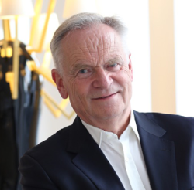
杰弗里·阿切尔（Jeffrey Archer）毕业于牛津大学（Oxford University）。他在下议院担任议员五年，在上议院担任议员二十七年。他的长篇小说和短篇小说集以37种语言在97个国家出版，其中包括《凯恩与阿贝尔》（Kane & Abel）、《时间会证明一切》（Only Time Will Tell）和《这是一个男人》（This Was a Man），它们都是国际畅销书。杰弗里婚后育有两子，现在还有了三个孙子孙女。他居住在伦敦、剑桥和马略卡岛。

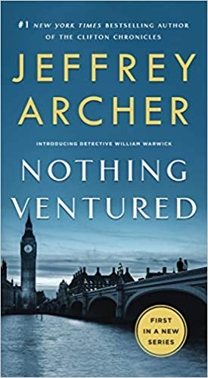
中文书名：《不入虎穴》
英文书名：NOTHING VENTURED (William Warwick Novels, 1)
作 者：Jeffrey Archer
出 版 社：St. Martin
代理公司：Mitchell Rights/ANA/Jackie Huang
页 数：432页
出版时间：2020年6月
代理地区：中国大陆、台湾
审读资料：电子稿
类 型：惊悚悬疑

内容简介：

一个新时代的黎明

威廉·沃里克一直想成为一名警探，他决定加入伦敦首都警队，而不是像他父亲那样，成为一名有影响力的律师。因此，大学毕业后，威廉开始了一项决定他一生的事业：从他刚开始巡逻的时候，到他作为一名新手侦探，在苏格兰场的艺术和文物小组的第一个重大案件。

旧政权的终结

在调查一幅伦勃朗名画被盗案时，威廉遇到了画廊研究助理贝丝·兰斯福德（Beth Rainsford）。威廉很快便与贝丝·兰斯福德坠入爱河。但是贝丝隐藏着一个秘密——一个可能会把她和威廉分开的秘密。与此同时，在追踪失踪的名画的过程中，威廉还遇到了一位艺术收藏家及其十分有影响力的律师，他的人脉很广，无所畏惧——他将采取一切必要的手段，阻止威廉追查他的委托人……

媒体评价：

“阿切尔在书写家庭传奇方面极具天赋，在这本书中，他为读者带来了一个可与克利夫顿编年史比肩的系列故事。”
----《书目杂志》（Booklist）

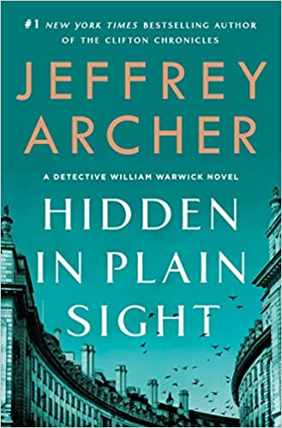
中文书名：《近在眼前》
英文书名：HIDDEN IN PLAIN SIGHT (William Warwick Novels, 2)
作 者：Jeffrey Archer
出 版 社：St. Martin
代理公司：Mitchell Rights/ANA/Jackie Huang
页 数：304页
出版时间：2020年11月
代理地区：中国大陆、台湾
审读资料：电子稿
类 型：惊悚悬疑

内容简介：

故事大师、《纽约时报》畅销书“克利夫顿编年史”的作者杰弗里·阿切尔这次又为读者带来了威廉·沃里克探案系列的第二部《近在眼前》（Hidden in Plain Sight）。

威廉·沃里克被晋升为探长，但他的晋升，也意味着他——和他团队的其他成员们——被重新分配到缉毒队。他们立即被派去逮捕臭名昭著的毒贩哈利勒·拉希迪（Khalil Rashidi），他在伦敦南部经营着一个广泛的贩毒网络。

随着调查的进行，威廉与老敌人重遇，也碰上了新的敌人：阿德里安·希思（Adrian Heath），他上学的时候起就认识的人，现在是一个街头商人，威廉说服了他，使他成为自己的线人；金融家迈尔斯·福克纳（Miles Faulkner），他犯下了一个错误，最终可能会使他被判入狱。与此同时，威廉和他的未婚妻贝丝也在为即将到来的婚礼做着准备，尽管有一个不愉快的惊喜在等待着他们。

当威廉的团队在努力剿灭一个他们前所未见的犯罪之网时，他设计了一个他们意想不到的陷阱，一个隐藏在最显而易见的地方的陷阱……

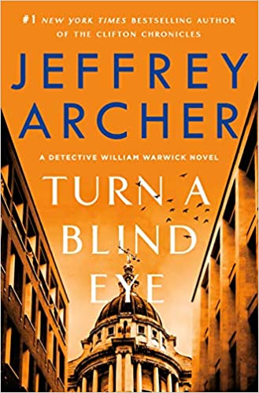
中文书名：《视而不见》
英文书名：TURN A BLIND EYE (William Warwick Novels, 3)
作 者：Jeffrey Archer
出 版 社：St. Martin
代理公司：Mitchell Rights/ANA/Jackie Huang
页 数：352页
出版时间：2021年4月
代理地区：中国大陆、台湾
审读资料：电子稿
类 型：惊悚悬疑

内容简介：

《视而不见》（Turn a Blind Eye）是威廉·沃里克探案系列扣人心弦的第三部小说，他的作者是故事大师、《纽约时报》#1畅销书“克利夫顿编年史”的作者杰弗里·阿切尔。

威廉·沃里克被晋升为探长，他被赋予了一项危险的新工作，即卧底和揭露另一种犯罪——首都警队内部核心的腐败。威廉与他的团队成员侦探丽贝卡·潘克赫斯特（Rebecca Pankhurst）和尼基·贝利（Nicky Bailey）一起，专注于跟踪调查警探杰瑞·萨默斯（Jerry Summers），一位生活方式超过了自己收入的年轻警官。但是，当尼基开始爱上了萨默斯的时候，调查也可能受到影响。

与此同时，臭名昭著的毒枭阿塞姆·拉希迪（Assem Rashidi）接受审判，他的辩护律师是布斯·沃森（Booth Watson），而威廉的父亲朱利安爵士（Sir Julian）和妹妹格雷斯（Grace）则负责起诉。威廉的妻子贝丝生下了一对双胞胎，现在是一位新手妈妈，与克里斯蒂娜·福克纳（Christina Faulkner）结下了一段令人惊讶的友谊——因为克里斯蒂娜·福克纳是威廉以前的对手、金融罪犯迈尔斯·福克纳的前妻，她已经展开了新生活，但当福克纳突发心脏病去世时，她成为福克纳遗产的唯一继承人，也有了新的收入来源。

当卧底警官们开始理清头绪时，威廉意识到，腐败可能会进一步加深，他的同事们可能会比他最初预想的更加视而不见。

谢谢您的阅读！
请将反馈信息发至：黄家坤（ Jackie Huang）
安德鲁·纳伯格联合国际有限公司北京代表处
北京市海淀区中关村大街甲59号中国人民大学文化大厦1705室
邮编：100872
电话：010-82504106
传真：010-82504200
Email：JHuang@nurnberg.com.cn
网址：http://www.nurnberg.com.cn
微博：http://weibo.com/nurnberg
豆瓣小站：http://site.douban.com/110577/
微信订阅号：ANABJ2002

